填写在校生入学登记表的说明

- 在线登记入学登记表的网址为 http://cce.nuaa.edu.cn/jxjy/index.asp，界面如下：

用户名为学号，如CY011621XX，密码为身份证号。学号可咨询站点查询。

- 登陆后点击左侧“在校生”，可以查看学生本人的姓名，学号专业等。


3、注意右侧的“学籍信息”，仅可查看学生学籍信息；“个人信息”需要学生点击后在线填写。
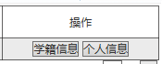

- 在线填写如下所示“个人信息”，填写完成后点击“保存”提交！
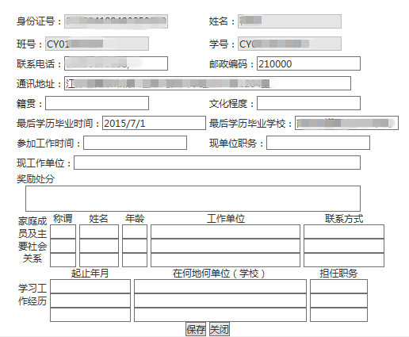
- 打印入学登记表请点击右下侧“入学登记表”，生成入学登记表打印。“导出信息”按钮，可以将该生入学信息导出到excel表。

生成的入学登记表时会弹出对话框
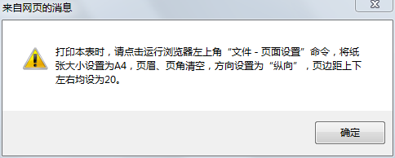
点击“确定”按钮生成入学登记表如下：
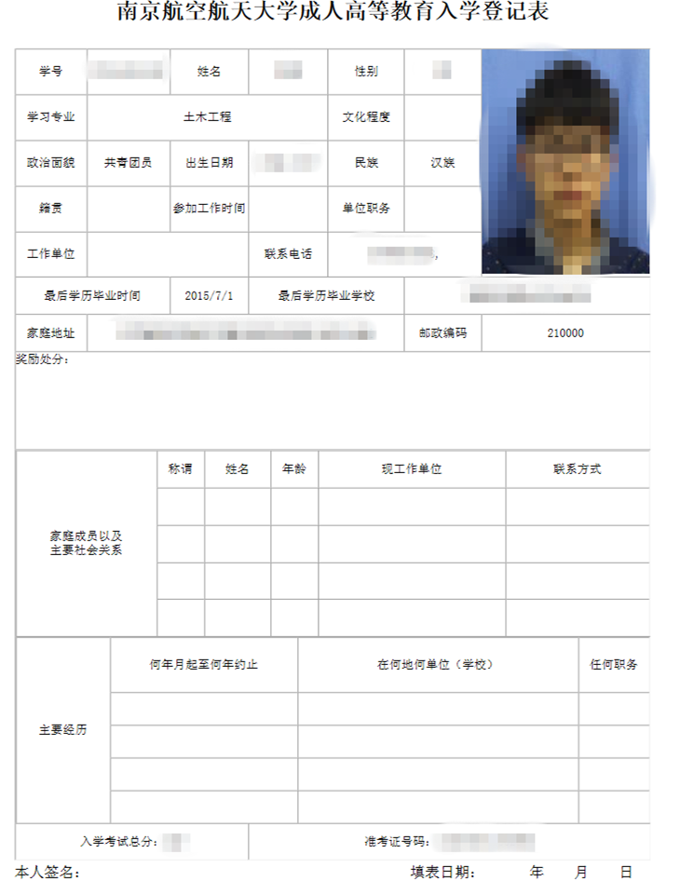
请按照提示框提示信息设置打印入学登记表。

注：如在填写过程中出现问题，请咨询025-84892727。

